Anleitung Entwicklingsumgebung Vehicle Counting and Classification

# IDE 🡪 VS Code

Visual Studio Code hat eine Python Extension, die es einem erlaubt, Python files auszuführen, und sogar Jupyter Notebooks zu erstellen und auszuführen. Wenn man keine Jupyter Notebooks verwenden möchte, sondern „normale“ .py files, dann hat VS Code einen Interactive Mode, bei dem man durch die Zeichenkette „# %%“ einfach in einem .py file eine Zelle erstellen kann, die man dann ausführen kann. A Das Resultat wird neben dem geöffneten File angezeigt. In diesem Video kann man sehen wie der interactive mode funktioniert: <https://www.youtube.com/watch?v=mwmuJF2ohTw>

So sah es bei mir aus:

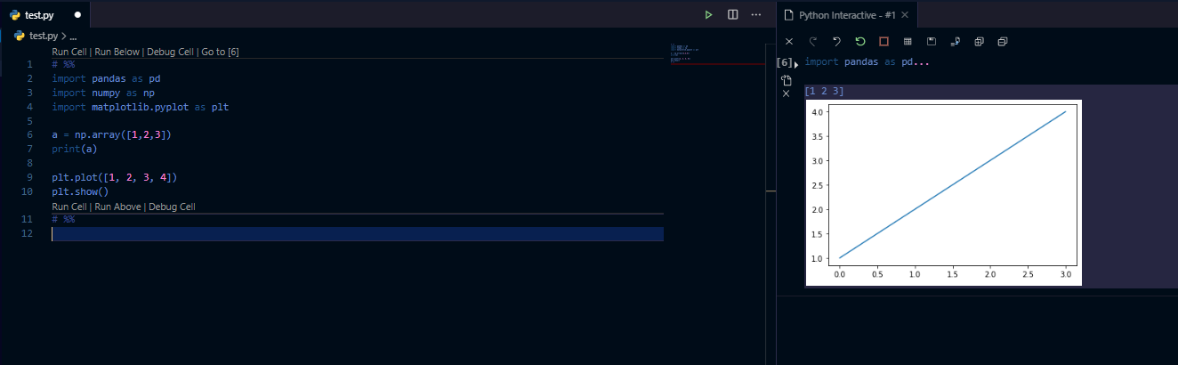

Durch die Extension gibt es auch code completion und das Debuggen funktioniert hier auch sehr gut.

**Konkrete Schritte:**

* **Python installieren (Version 3.7.4 oder höher)**
* **pip installieren und zur PATH Variable hinzufügen**
* **Alternative zu den ersten beiden Punkten: Miniconda installieren über** [**https://docs.conda.io/en/latest/miniconda.html**](https://docs.conda.io/en/latest/miniconda.html) **(enthält Python, pip, conda)**
* **VS Code installieren**
* **Python Extension für VS Code installieren**



# Git Repository

Ich habe ein Git Repository namens Vehicle_Counting_and_Classification erstellt. Sobald ich eure Daten habe kann ich euch als collaborators hinzufügen, dann habt ihr auch Lese-und Schreiberechte.

**Konkrete Schritte:**

* **Bei** [**https://github.com/**](https://github.com/) **registrieren**
* **Git herunterladen und installieren:** [**https://git-scm.com/downloads**](https://git-scm.com/downloads)
* **Alternative: Github Desktop installieren:** [**https://desktop.github.com/**](https://desktop.github.com/) **(hat eine GUI, etwas leichter zu bedienen)**
* **Repository klonen wie unten beschrieben**
* **Die eigenen GitHub Daten hier ganz unten im Dokument hineinschreiben, damit ich euch als Collaborators hinzufügen kann.**

Link für das Klonen des repositorys in eurem lokalen Verzeichnis:

<https://github.com/goha789/Vehicle_Counting_and_Classification.git>

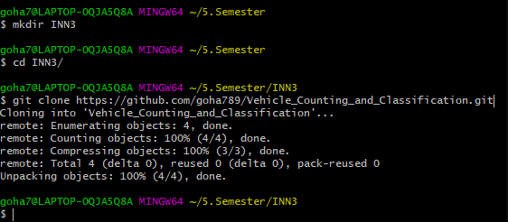

# Bitte hier Github Daten eingeben:

**Maria:**

Benutzername:

E-Mail:

**Laurence:**

Benutzername:

E-Mail:

# Virtual Environment in VSCode erstellen:

<https://www.youtube.com/watch?v=Wuuiga0wKdQ>

Dadurch kann jeder immer durch pip freeze > requirements.txt die packages updaten, die er/sie neu installiert hat, damit die anderen sie auch haben und auf keine Probleme stoßen wenn sie den Code ausführen möchten.